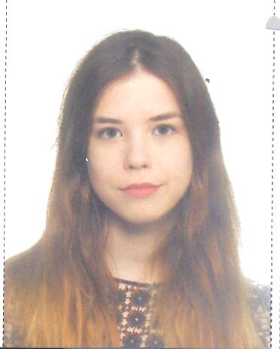 | Вержбицкая Мария Андреевна
 | Дата рождения: 07 июля 1999 г.  Гражданство: Россия  Телефон: +7(915)3653844  Эл. почта: marysyav1999@gmail.com | Семейное положение:  незамужем  Желаемый график работы: неполный рабочий день

Цель
Соискание должности секретаря
Образование
2018 г. | Незаконченное высшее -1 курс, Национальный исследовательский университет Высшая школа экономики  факультет-Иностранные языки и межкультурные коммуникации.
2017 г. | Международный центр профессионального образования  Курс «Секретарское дело с использованием ПК»

Опыт работы
07.2017 — 08.2017 | ООО «Атриа Магна»  Должность: секретарь-референт  — Планирование, своевременное внесение изменений в график работы руководителя  — Общее делопроизводство  — Ведение электронного документооборота
— Прием, распределение и фильтрация входящих/исходящих звонков
— Работа с входящей и исходящей корреспонденцией
— Подготовка документов для руководителей
— Информирование сотрудников компании о событиях, фактах, распоряжениях
— Прием посетителей, заказ пропусков
— Координация и обеспечение работы офиса

Профессиональные навыки и знания
- Уверенный пользователь ПК — MS Office (Word, Excel, Outlook), Internet
- Грамотная устная и письменная речь
- Владение оргтехникой, мини АТС

Знание иностранных языков

- Английский язык — свободно владею.

- Немецкий язык – базовый уровень.

- Испанский – базовый уровень.

Прочее
- Коммуникабельность, ответственность, стрессоустойчивость
- Исполнительность, пунктуальность
- Стремление к развитию и профессиональному росту

